متوسطة تقزايت ميلود – تيبازة - المستوى: 1 متوسط
التاريخ: 06 / 12 / 2024 المدة: ساعة و نصف
اختبار الفصل الأول في العلوم الفيزيائية و التكنولوجية
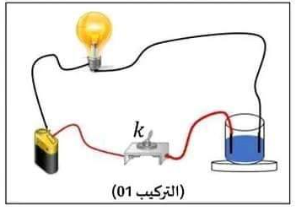
التمرين الأول:
انجز عثمان الدارة الكهربائية الموضحة في الشكل:
- بعد غلق القاطعة k هل يتوهج المصباح؟ علل.
- ....................................................
- التعليل:..............................................
................................................................
- قام عثمان بوضع كمية من الملح في الماء المقطر
و قام بغلق القاطعة فهل يتوهج المصباح في هذه الحالة؟ علل.
- ...................................................................................................................
- التعليل:...........................................................................................................
- قام عثمان بنزع القاطعة و في كل مرة يضع بين الماسكين (A-B) المواد المذكورة في الجدول:
ضع في الجدول متوهج او منطفئ
أسماء المواد | البلاستيك | الزجاج | الفضة | الحديد
حالة المصباح
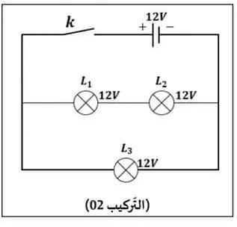
التمرين الثاني:
لاحظ الشكل التالي:
- كيف تم ربط المصابيح في الدارة؟
- ..........................................................
- كيف هي شدة اضاءة المصباحين L₁ و L₂؟
- ..........................................................
- كيف هي شدة اضاءة المصباح L₃ ؟
- ..............................................................
- ماذا يحدث لو ربطنا بين طرفي البطارية سلك ناقل؟ علل.
- ..........................................................................
- التعليل:..............................................................................................................................................................................................................................
- اعط احد مخاطر هذا النوع من الدارة الكهربائية؟
- ..................................................................................................................
- ماذا يجب ان نفعل حتى نتجنب مخاطر هذا النوع من الدارات الكهربائية؟ اعط 3 احتياطات.
- .............................................................................................................
- .............................................................................................................
- .............................................................................................................
اقلب الصفحة
الوضعية الادماجية:
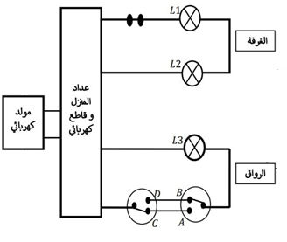
انس تلميذ يدرس السنة الأولى متوسط دفعه الفضول لرسم مخطط كهربائي بسيط للشبكة الكهربائية لمنزلهم كما هو موضح في الشكل التالي:
- حدد نوع الربط في الغرفة؟
- الربط على ..........................................
- ثم بين اذا كان ربطا مناسبا مع التعليل.
- الربط .................................................
- التعليل ( اعط سببين)
- ..............................................
.................................................................
- ..............................................
................................................................................................................
- سم الدارة الكهربائية في الرواق.
- الدارة هي ........................................................................................
- اكمل جدول الحقيقة التالي بـ مشتعل او منطفئ:
موضع القاطعة K₁ | موضع القاطعة K₂ | حالة المصباح L₃
B | D | ………………………
A | C | ………………………
B | C | ………………………
A | D | ………………………..
- أعد رسم المخطط الكهربائي و عدل عليه حتى تكون الدارة الكهربائية مناسبة للمنزل.
- اذكر أجهزة الحماية
الموجودة في الرسم مبرزا دورها.
........................................
........................................
.........................................
.........................................
.........................................
.........................................
.........................................
.........................................

متوسطة تقزايت ميلود – تيبازة - المستوى: 2 متوسط
التاريخ: 06 / 12 / 2024 المدة: ساعة ونصف
اختبار الفصل الأول في العلوم الفيزيائية و التكنولوجية
التمرين الأول:
- ميز الذرة من الجزيء مما يلي في الجدول:
.Na,CH₄, N₂, Mg, CO, Pb
الذرة | الجزيء
....................................................... | .....................................................
- ماذا تمثل الرموز و الصيغ التالية:
- O₂ : ............................................................................................................
- 2O : ...........................................................................................................
- 2O₂ : .........................................................................................................
- O: ..............................................................................................................
- يتكون جزيء فيتامين C من ستة ذرات كربون و ثمانية ذرات هيدروجين و ستة ذرات أكسجين.
أكتب صيغته الكيميائية......................................................................................

التمرين الثاني:
أكمل الفراغات بما يناسب:
اسم الجزيء | المجسم الذي يمثل الجزيء | عدد و نوع الذرات في الجزيء | الصيغة الكيميائية
-ذرة أكسجين
-ذرتين هيدروجين
غاز الميثان
 |  |  | HCℓ
الوضعية الادماجية:
تم عرض على قناة وثائقية تتحدث عن أسباب تلوث البيئة وكيف الإنسان بدأ في التفكير للتقليل من هذا التلوث. كما هو الحال في شركة TOYOTA للسيارات حيت تعتبر الرائدة في تكنولوجيا السيارات النظيفة لقد طورت نموذج لسيارة وقود محركه غاز الهيدروجين.
تم عرض نموذجين لسيارتين من قبل هذه الشركة هما:
السيارة الأولى: وقود محركها البنزين ( يتكون جزيئه من 6 ذرات كربون و 6 ذرات هيدروجين ) الذي يحترق داخل المحرك بوجود غاز الاكسجين.
السيارة الثانية: وقود محركها عاز الهيدروجين الذي يحترق كذلك بوجود غاز الاكسجين.
اقلب الصفحة
لمعرفة نواتج الاحتراق عند النموذجين تم استخدام تركيب تجريبي كما هو موضح من خلال الوثيقة:
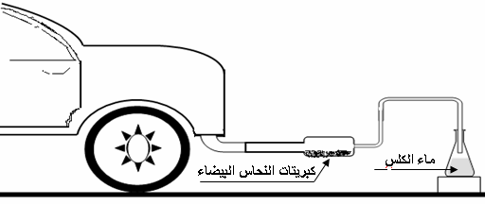

سجلت الملاحظات التالية:
السيارة الاولى | السيارة الثانية
- تلون كبريتات النحاس البيضاء باللون الأزرق دليل على وجود الماء.  - تعكر ماء الكلس. | - تلون كبريتات النحاس البيضاء باللون الأزرق دليل على وجود الماء.  - عدم تعكر ماء الكلس.
المطلوب:
- أعط الصيغة الكيميائية للبنزين: .............................................................................
- ما نوع التحول في السيارتين؟ مع التعليل.
- ........................................................................................................................................................................................................................................................................................................................................................
- أكمل الجدول بما يناسب:
السيارة الأولى:
المواد الناتجة | المواد الابتدائية | التعبير عن احتراق البنزين
 |  | أسماء المواد
 |  | النموذج الحبيبي
 |  | بالصيغ الكيميائية
السيارة الثانية:

المواد الناتجة | المواد الابتدائية | التعبير عن احتراق غاز الهيدروجين
 |  | أسماء المواد
 |  | النموذج الحبيبي
 |  | بالصيغ الكيميائية
- أي السيارتين صديقة للبيئة؟ علل إجابتك.
- .....................................................................................................................................................................................................................................

